ROMANIAN AMATEUR RADIO FEDERATION

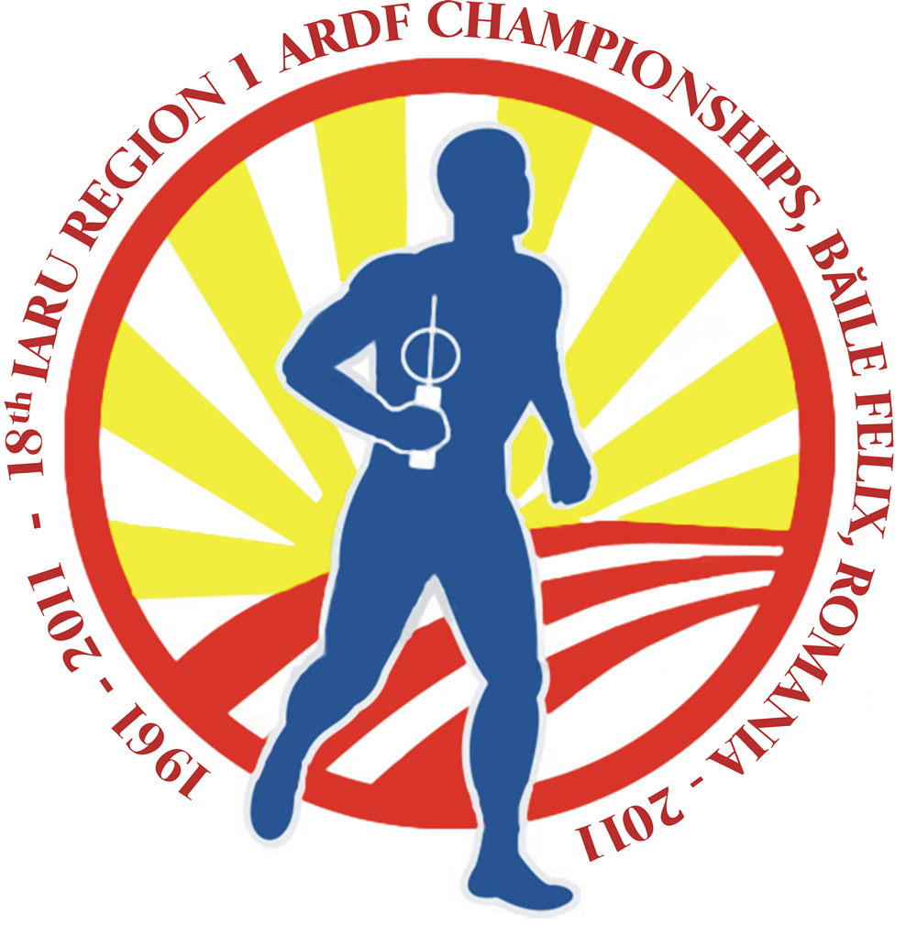

BULLETIN No. 1
(December 2010)

18th IARU Region 1 ARDF Championships
5-10 September 2011
Baile Felix, Romania

La federación de radio aficionada rumana (Federatia Romana de Radioamatorism - F.R.R.) está satisfecha para invitar a los equipos de ARDF, competidores individuales, visitantes de la región 1 de IARU tan bien como huéspedes de por todo el mundo a los décimo octavos campeonatos de la región 1 ARDF de IARU que se sostendrán en Rumania en septiembre de 2011.

F.R.R. es orgulloso recibir el acontecimiento en un año del jubileo el marcado de 50 años desde los primeros campeonatos europeos de IARU ARDF (1961-2011).
F.R.R es también orgulloso organizar los 1ros campeonatos de Sprint ARDF de la región 1 de IARU.

Lugar:
Baile Felix es un centro turístico de balneario termal cerca de la comuna de Sanmartin en el condado de Bihor, Transilvania, Rumania. El centro turístico es la mayoría de la calidad del balneario termal más conocido y del país. La temperatura del agua termal está entre 20-49 grados de cent3igrado.

Baile Felix está situado en un área montañosa cubierta con maderas del árbol de roble, 8 kilómetros de sur del municipio de Oradea (asiento del condado de Bihor) y 22 kilómetros de sureste de Bors (punto de comprobación de la frontera a Hungría).

La atracción turística principal en el condado de Bihor es:
- la ciudad de Oradea
- el centro turístico de Stana de Vale
- las cuevas alrededor de Padis y en el Sighistel River Valley
- la cueva del oso
- el lago con los lirios de agua

Contacto:
Dirección: Mediesu Aurit 762, 447185, yegua de Satu, Rumania
Teléfono: +40-722-511529
Fax: +40-361-819683
Email: ardf.ro@gmail.com o contact@ardf2011.com
Web site: www.ardf2011.com

Transporte al lugar:
Algo del recorrido de los equipos, como tradición, en su propio autobús/coches. El resto puede seleccionar su destinación final entre Oradea, Cluj-Napoca, Timisoara, o el aeropuerto internacional de Budapest (Hungría). Budapest, Timisoara y los aeropuertos internacionales de Cluj-Napoca están situados relativamente lejos del lugar (247 kilómetros, 169 kilómetros y 144 kilómetros) pero los organizadores proporcionarán transferencias al lugar y a la parte posterior a petición.

Comodidad:
La comodidad será organizada en un hotel situado dentro del centro turístico de balneario termal de Baile Felix. Los cuartos dobles con el WC, el baño, y la TV se proporcionan.
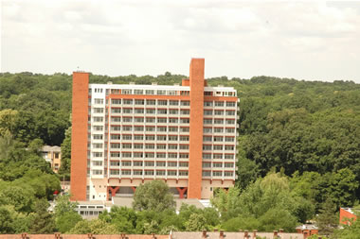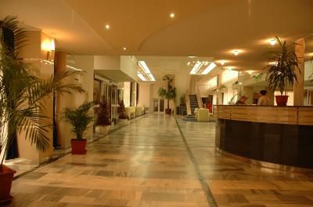

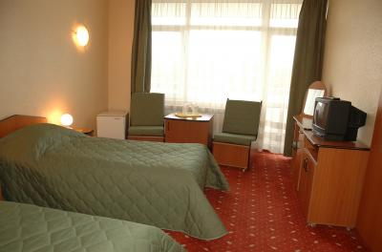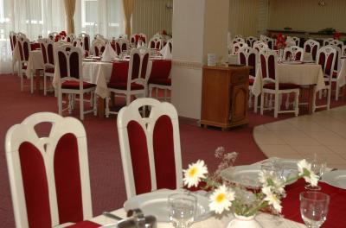

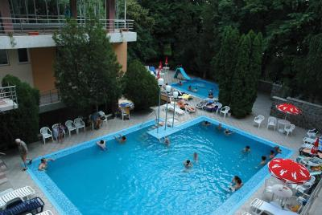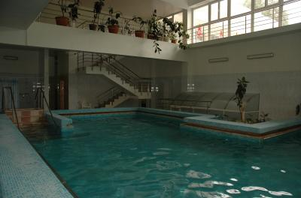

Tiempo:
El tiempo en este período del año es estable, asoleado, con el ideal cent3igrado de los grados diarios 22-23 de las temperaturas (aire y agua) para las vacaciones y la natación.
Terrenos:
Los terrenos están situados a 50 kilómetros de gama. Son mediados de-difíciles, con las pequeñas colinas, cubiertas con el bosque. Los mapas (estándar del IOF) serán hechos a principios de 2011.
Requisito de la visa:
Los ciudadanos de los países de la mayoría esperados participar en los campeonatos no hacen ninguna visa de la necesidad para entrar en Rumania. Informarán a esas sociedades que necesitan visa por consiguiente después de recibir su memorándum de acuerdo.

Programa de los campeonatos:
5 de septiembre, lunes - llegada, comodidad;
6 de septiembre, martes - entrenamiento en vendas de los 80m y de los 2m y el entrenamiento de Sprint, abertura oficial;
7 de septiembre, miércoles - primera competición, concediendo;
8 de septiembre, jueves - competition* de Sprint, concediendo **;
9 de septiembre, viernes - segunda competición, concediendo, banquete de la ceremonia cerrada y;
10 de septiembre, sábado - salida.

el *will sea solamente graduación individual;
** medallas y certificados;

Honorario de entrada y términos del pago:
Hay dos opciones dependiendo del estado de los participantes, de necesidades de la comodidad/del tablero completo, y de la fecha del pago como sigue:
a) Paquete total para los competidores y los funcionarios del equipo: El euro 290 si está pagado labra el 30 de junio o el euro 320 si está pagado después del 30 de junio, incluye la comodidad (todo el inclusivo), el transporte al comienzo y del final, traza, y banquete;
b) Paquete total para las huéspedes/los visitantes (fuera de participantes y de funcionarios del equipo): El euro 250 si está pagado labra el 30 de junio o el euro 280 si está pagado después del 30 de junio, incluye la comodidad (todo el inclusivo), el transporte al comienzo y del final, y el banquete.

Transferencias:
El precio a Baile Felix y parte posterior por persona es como sigue:
Del aeropuerto internacional y de la parte posterior de Cluj-Napoca: Euro 40;
Del aeropuerto internacional y de la parte posterior de Timisoara: Euro 40;
(preferiblemente) del aeropuerto internacional y de la parte posterior de Budapest (Hungría): Euro 50;

Oportunidades adicionales:
1. Un campo de entrenamiento será organizado durante la semana anteriormente los campeonatos con entrenamientos en vendas de los 80m y de los 2m y el entrenamiento de Sprint. Los detalles serán publicados en el boletín no 2.

Notas importantes:
1. Encontrar por favor incluyó un MEMORÁNDUM DE ACUERDO. Debe ser satisfecha y ser devuelta para alcanzar a los organizadores por lo menos el 31 de marzo de 2011.
2. Toda la información adicional y boletines siguientes serán distribuidos solamente a las sociedades que han respondido y solamente a la persona de contacto con respecto a los campeonatos. La información también estará disponible en el Web site de los campeonatos www.ardf2011.com.

FEDERACIÓN DE RADIO AFICIONADA RUMANA
Szabolcs Olah,
Presidente del comité organizador
YO5OBP

